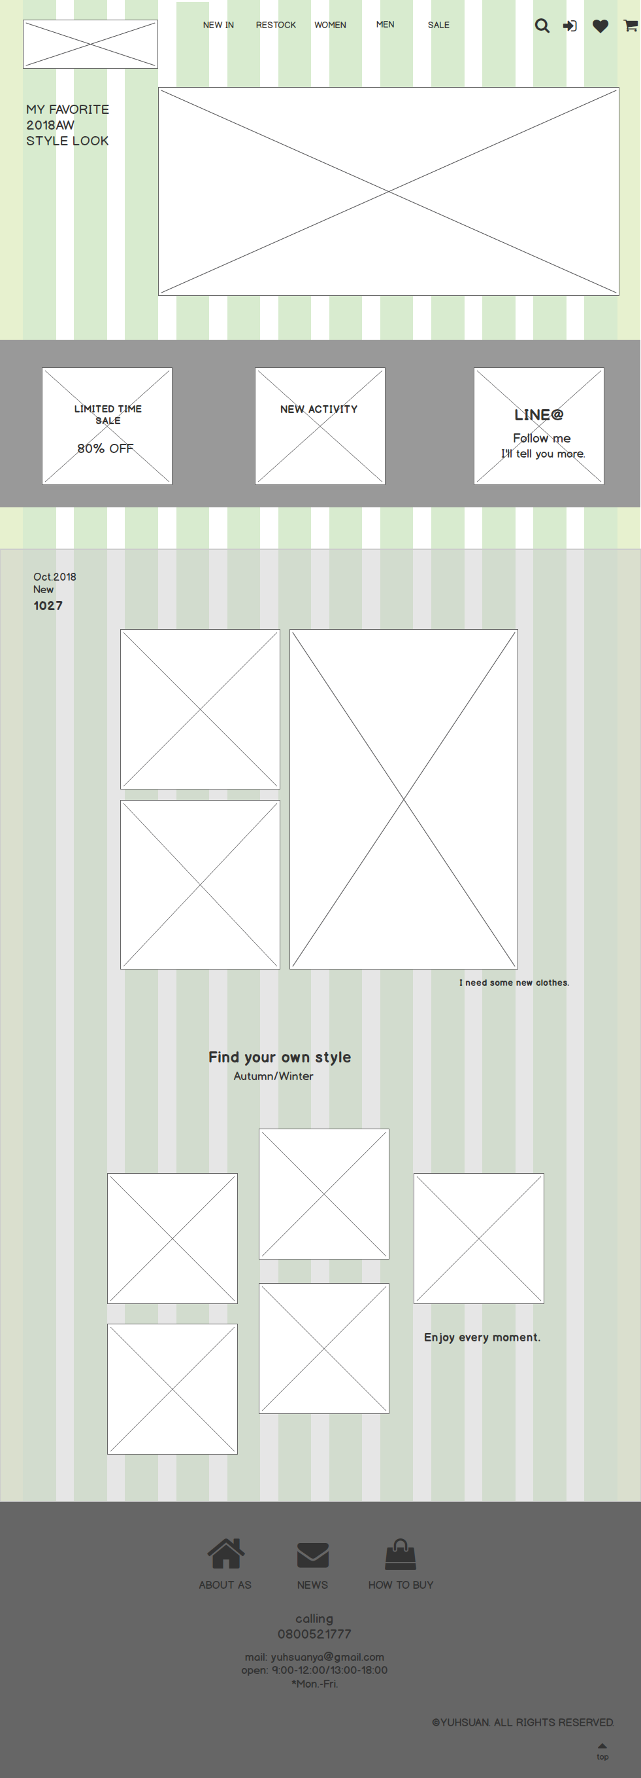

**各點選圖片就可進入各自的商品頁面**

**)**

**logo→**

**↙點選可進入QR CODE條碼頁面加好友**

**↙點選可進入新活動頁面**

**點選可進入折扣商品頁面↘**

**←點選可進入商品頁面**